COMMUNIQUÉ DE PRESSE
avril 04, 2025

Kubota élargit sa gamme européenne avec une excavatrice de 14 tonnes grâce à un accord OEM avec Sumitomo

Kubota Corporation (Siège social : Naniwa-ku, Osaka, Japon ; Président et administrateur délégué : Yuichi Kitao ; ci-après, « Kubota ») a conclu un accord avec Sumitomo Construction Machinery Co., Ltd. (siège social : Shinagawa-ku, Tokyo, Japon ; Président et chef de la direction : Isamu Mitsuhashi ; ci-après « Sumitomo Construction Machinery ») pour la fourniture d’une pelle hydraulique de 14 tonnes pour le marché européen. Le produit sera exposé au salon Bauma 2025*.

*1 Le salon mondial des machines de construction se tient tous les trois ans à Munich, en Allemagne. En 2025, il se tiendra du 7 au 13 avril.
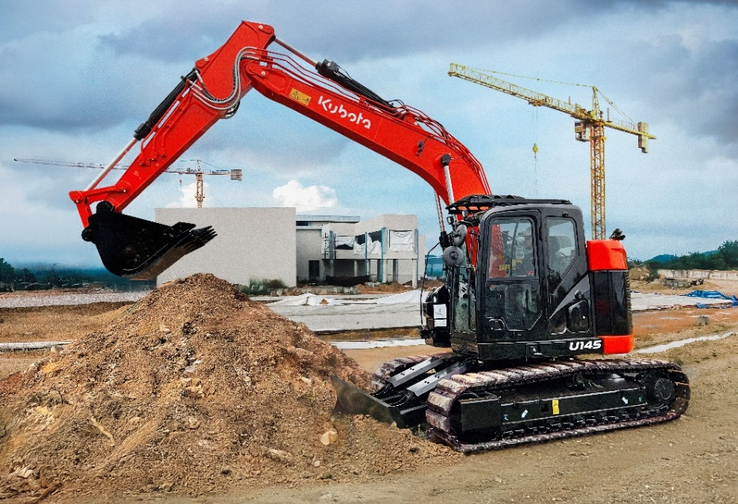

Image : U145

1. Contexte et objectifs
  - Dans un contexte de demande croissante de logements en raison de la croissance démographique mondiale, de l'augmentation attendue des travaux de construction en raison des investissements dans les infrastructures et du développement urbain, et de la pénurie croissante de main-d'œuvre sur les chantiers de construction, la demande de machines de construction devrait rester soutenue pour améliorer l'efficacité du travail et réaliser des économies de main d’oeuvre.
  - Kubota fabrique et vend des machines de construction compactes conçues pour les travaux de construction dans les zones urbaines, et détient la première part de marché mondiale pour sa gamme de produits phare, les mini pelles de moins de 6 tonnes*2.
*2 Source : Off-Highway research 2024
  - Cependant, différentes tailles de machines de construction sont utilisées sur les chantiers de construction en fonction de la nature et de l'ampleur des travaux. En Europe en particulier, il y a une demande croissante, même parmi les utilisateurs de mini pelles Kubota, pour des machines plus grandes que la catégorie des 8 tonnes, qui est le plus grand modèle que Kubota fabrique et vend actuellement.
  - À cette fin, Kubota a entamé des discussions et a conclu cet accord avec Sumitomo Construction Machinery, qui fabrique et vend des excavatrices hydrauliques plus grandes que celles de la gamme Kubota et a une excellente réputation pour les performances et la manœuvrabilité de ses pelles hydrauliques sur le marché, telle la 14 tonnes à rayon de rotation court *4 fourni à Kubota.
*4 Excavatrice compacte avec faible déport arrière, idéale pour une utilisation sur des chantiers de construction avec un espace restreint.
  - Avec cette extension de la gamme de produits, Kubota vise à renforcer sa position de leader en tant que fabricant de machines de construction compactes pour le marché européen. Le début des ventes est prévu pour le printemps 2026.
  - Kubota et Sumitomo Construction Machinery continueront d'explorer les spécificités dans le cadre d’un contrat OEM afin de mieux tirer parti des forces de chacun pour mieux répondre aux besoins des clients.

- Aperçu du produit

Nom du modèle | U145
Poids du châssis | 14 500 à 15 200 kg
Puissance nominale | 76,4 kW (ISO9249)
Application | Travaux de génie civil (aménagement de terrains résidentiels et routes, construction), travaux d'infrastructures urbaines, etc.

3. Référence : Communiqué de presse du 31 octobre 2023
Kubota et Sumitomo Construction Machinery entament des discussions sur les spécificités de la fourniture dans le cadre d’un OEM https://www.kubota.com/news/2023/20231031.html

À propos de Kubota
Depuis 1890, Kubota est l'un des principaux fabricants de tracteurs agricoles et de matériels espaces verts,
d'équipements d’engins de chantier et de moteurs industriels. Avec son siège mondial à Osaka au Japon, des
bureaux dans plus de 120 pays et plus de 50 000 employés en Amérique du Nord, en Europe et en Asie, Kubota
a réalisé un chiffre d'affaires de 21,4 milliards de dollars en 2023.
Bien que les machines constituent sa principale ligne de produits, Kubota fabrique également une large gamme
de produits tels que des systèmes de purification de l'eau de ville, des systèmes d'irrigation, des systèmes de
tuyauterie, des systèmes de construction de toits et de maisons, et de grandes vannes souterraines.

Notre mission
Notre énoncé de marque, « For Earth, For Life », témoigne de notre engagement en faveur de la conservation
de l’environnement tout en contribuant à la production de nourriture et d’eau, qui sont essentielles pour répondre aux besoins de notre société, alors que la population mondiale continue de croître.
Cette mission s’accomplit chaque fois qu’un tracteur Kubota récolte la terre pour produire de la nourriture ou lorsque notre équipement de construction creuse pour transporter de l’eau ou fournir un abri. Pour plus d'informations sur Kubota, veuillez visiter http://www.kubota-eu.com ou www.kubota.com

Pour de plus amples informations, veuillez contacter

Pour de plus amples informations, veuillez nous contacter : ke_g.cm-mktg-support@kubota.com



Suivez-nous sur :
 Site Web : https://www.kubota.com , https://www.kubota-eu.com
 LinkedIn : https://www.linkedin.com/company/kubota/, https://www.linkedin.com/company/kubota-in-europe/
 Facebook : https://www.facebook.com/KubotaEurope/
 Instagram : https://www.instagram.com/kubota_in_europe
 YouTube : https://www.youtube.com/@KUBOTAEurope

